|  |  |
| --- | --- |
| [Twitter.png](https://twitter.com/share?url=http://www.arianafghanistan.com/uploadcenter/marjan_kamal_welaayat_lohgar_8.pdf) | [Facebook_icon50x50.png](http://www.facebook.com/sharer.php?u=http://www.arianafghanistan.com/uploadcenter/marjan_kamal_welaayat_lohgar_8.pdf) |

مرجان کمال 29/11/2018

ولایت لهوگر

دگرگونی ستراتیژیک یک جامعه کهن

از زنده یاد مرجان کمال به زبان فرانسوی

مترجم: فریده نوری

قسمت هشتم

ابـر سیه لعل و از گوهـر می ریزد از سینه من خـون جگر می ریزد

بی روی تو از هر مژه ام در گلشن دامـن دامـن لالـۀ تـر می ریزد

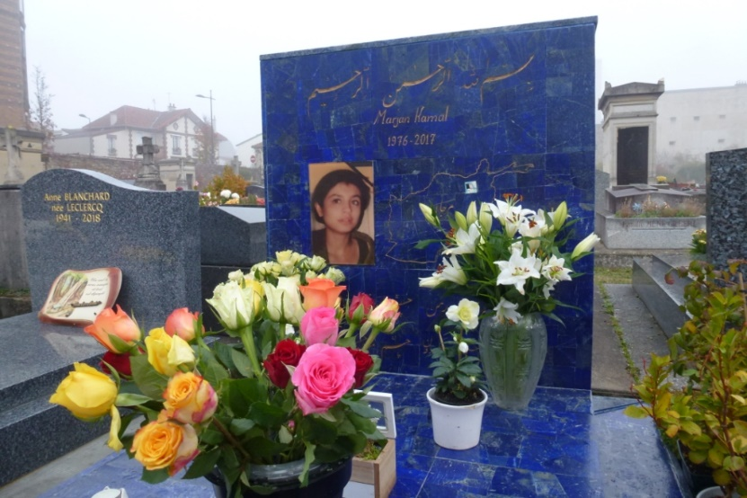

مقاومت مسلحانه و جنگ بین جناح های رقیب:

بعد از اشغال شوروی مقاومت مسلحانه (جهاد) توسط احزابی که به تبعید در پشاور ـ پاکستان بسر می بردند، مخصوصاً جهت تأمین و تدارکِ اسلحه برای مبارزین در داخل یک چوکات، سر و سامان داده شد.

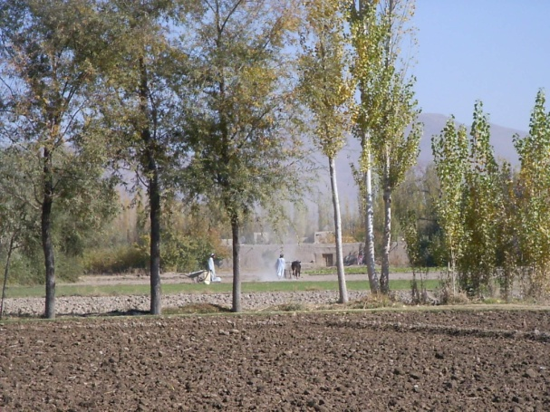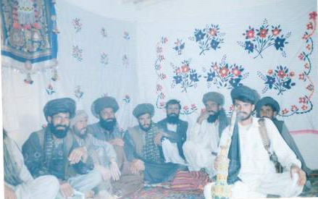

بَرَکی راجان (لهوگر) ولسوالی خروار

در ولایت لوگر سه نوع تشکیلات سیاسی ـ نظامی تنظیم های اساسی جاگزین گردید، که عبارت از جمعیت اسلامی ـ حزب اسلامی و حرکت انقلاب اسلامی می باشند.

جمعیت اسلامی توسط برهان الدین ربانی، حزب اسلامی توسط گلبدین حکمتیار و حرکت انقلاب اسلامی توسط مولوی محمد نبی محمدی که تبارِ لهوگر می باشد، برعلاوه نمایندگان جبهه نجات ملی حضرت صبغت الله مجددی و هم چنان محاذ اسلامی سید احمد گیلانی نیز در ولایت لهوگر حضور داشتند.

دو حزب اولی از جمله احزاب تعلیم یافته، و اعضای آن را زیادتر تعلیم یافتگان تشکیل داده، در حالیکه سومی یک حزب مذهبی سنتی که در مدارس دینی تربیت یافته اند، و رئیس حزب، مولوی محمد نبی محمدی به مدارس دینی زیادی در منطقه ارتباط داشت.

حزب اولی یعنی جمعیت، اعضای خود را زیادتر از میان تاجک ها انتخاب، در حالیکه اعضای حزب اسلامی و حرکت انقلاب اسلامی اساساً پشتون ها هستند. ( اولین رقابت بین اسلامیست ها در نیمۀ دوم سال های 1970 رونما گردید، که در نتیجه یک نزاع، مشاجره و کشمکش بالای جانشینی بین برهان الدین ربانی و گُلبدین حکمتیاربه وقوع پیوست، نفاق و تفرقه بین این دو نفر در هنگامی مستقر شدن شان در تبعید در پشاور رو به وخامت گذاشت.

وقتی که جنگ شروع شد هر یک آن ها خود را به صفت رئیس دو حزب رقیب قبولاندند و خود را یکی از دیگر توسط فرقِ قومی و نژادی متمایز ساختند.)

یک تعداد چهره های نو قدرتهای محلی در قریه جات و دهات ظاهر گردید، که عبارت از قومندانهای محلی میباشند، این آخرین ها (قوماندان ها) ارتباط بین تنظیم های پشاور و مجاهدین داخل وطن را در پایگاه ها و یا قرارگاه های مرکزی و یا جبهات برقرار میکردند. این ارتباطات بین تنظیمهای پشاور و رزمندگان جبهات در داخل کشور به شکل یک ارتباط فروشنده و مشتری بوده، زیرا قوماندان های محلی یک رول بین البینی جهت تقسیمات اسلحه و مهمات را با یک شبکه اجتماعی که اکثراً نمایندگان قومی میباشند، بازی میکنند. این شبکه ها نقاط غرس و جای گرفتن جبهات مقاومت مسلحانه علیه رژیم کمونیستی و لشکر شوروی بودند. با وجود آن اقوام تا اندازۀ زیاد در اثر فشارِ جنگ شوروی ها و مخصوصاً در اثر بیجا شدن های مردم و قتل عام، که قبلاً ذکر گردید، دوباره ترکیب گردیدند.

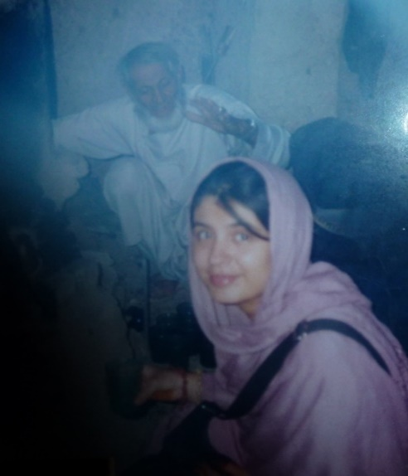برعلاوۀ پدیده های خشونت بین جناح ها در نتیجۀ رقابت هایی که اعضای این کتگوری نو که عبارت از قوماندان های محلی می باشند، را در مخالفت با یک دیگر قرار می دهد.

این خشونت بین جناح ها به هدف و منظورِ برد و باخت یک محلِ بسیار حیاتی و سرنوشت ساز توجیه می گردد: وضع نمودن مالیات (Taxe) یا حق العبور در نقاط عبور و مرور سرکها توسط مجاهدین.

درگیری های گروهی رقابتی زیادترین همانا داخل نمودن جنبۀ قومی و به مخالفت قراردادن ملا ها در برابر تعلیم یافتگان به وخامت اوضاع می افزود.

بین سال های 1980 و 1982 میلادی، 29 قوماندان ( که عنوان آمر را به خود مزین نموده بودند) از ولسوالی بَرَکی بَرَک، که همه شان ملا و از جمله 19 نفر شان عضوء حرکت انقلاب اسلامی بودند، که این چهره های مذهبی همه شان محاکم خوکامگی یا صحرایی را داره می کردند، و به جرم همکاری با رژیم تصمیم به اعدام را گرفته، که در اکثر اوقات زیادتر به خصومت های شخصی و رقابت های محلی دلالت می کند. لاکن درگیری به دلیل انتقام جویی بین قوماندان ها خیلی زیاد به مشاهده رسیده است. این درگیری های انتقام جویانه زیادتر توسط احزاب پشاور نشین و یا اعضای خاد که به داخل مقاومت رخنه نموده اند دامن زده می شد. و در نتیجه به خلع سلاح و از بین بردن اعضای حزب بازنده توسط حزب برنده می انجامید، که دلالت به درگیری بین الحزبی نموده، زیرا هر یک از قومندانها به یک قوم ارتباط دارند.

ارتباطات رقابتی به اندازۀ ایست که تحرک و بروز تدابیر جنگی قوماندان ها اکثراً توسط رقابت های شان توجیه می گردند. ( به دلیل همین رقابت ها، نتیجه کلان ترین و مهم ترین کامیابی نظامیان شوروی را در هنگام عملیات در ماه جولای 1982 میلادی به وقوع پیوست که در نتیجه 200 کشته در بین مجاهدین به جا گذاشت).

یک نوع نو ارتباط بین جامعه و قدرت های محلی روی کار آمد، که به طور کلی تمام اقشار جامعه از جهاد پشتیبانی و حمایت می کردند. با وجود آن، مردم یک نوع خشونت و فشارهای جدید را از طرف چهره های نو سیاسی که روی کار آمده بودند متقبل می شدند. قوماندان ها در مقابل اهالی منطقه ای که تحت کنترول شان است با خشونت رفتار می کردند. و اعمال خشونت آمیز را بالای مناطقی که در تحت کنترول شان نمی بود، نیز اعمال خشونت بار اجراء نموده که تمامی این اعمال به عمومی شدن وسعت خشونت مسلحانه توسط رژیم و نظامیان شوروی می گردید.

ادامه دارد



تذکر:

هرگاه خوانندگان محترم متمایل باشند که قسمت های قبلی و مطالب دیگر این نویسنده را هم مطالعه کنند، با اجرای "کلیک" بر عکس نویسنده، در صفحۀ مقالات می توانند به فهرست "آرشیف" وی رهنمائی شوند.

ولایت لهوگر دگرگونی ستراتیژیک (8)

marjan\_kamal\_welaayat\_lohgar\_8.pdf